P1. Ya tengo la convocatoria: @convocatoria.jpg y @convocatorio_infantil.jpg.
No puede encontrar en ninguna parte el reglamento, pero encontre uno del año 2021 que se llama @reglamento_liga_municipal_infantil.pdf.
P2.En la parte de 1.6 no lo pongas, solo dejalo en blanco para ahi yo poder editarlo yo mismo, tu no lo hagas. En 1.5 añade el modelado del sistema.
Pero esta va a hacer la estructura de lo que vamos a trabajar solamente:
1. Introducción, 1.1 Proposito, 1.2 Alcance, 1.3 Definiciones, acronimos y abreviaturas, 1.4 Referencias, 1.5 Vision general del documento
P3. Quiero que guardes el avance en el archivo vacio que hay.
P4. Nosotros no vamos a trabjar con los requisitos especificos, solo los temas que te mencione en la P2
P5. Como dije, no nos vamos a meter aun con los requisitos especificos
P6. Quiero que lo redactes como un ERS de un producto real, ya que se lo mostraremos al profesor pero tambien nos servira para continuar con el desarrollo y tener bien definido el alcance.
P7. Como dije, no nos vamos a meter con los requisitos especificos.
P8. La liga se llama Liga Municipal de Fútbol Amateur de Morelia, Asociación Civil, tambien conocida como, Liga Municipal de Futbol Amateur Morelia A.C. Y el nombre del producto es el que me comentas
P9. Si, hazlo como dices, especifica el sistema completo y luego prioriza lo que cabe en 10 semanas.
P10. El punto a), b) estan totalmente dentro, el punto c) esta por definir, pero por el momento no esta previsto. El punto d) tambien esta por verse pero por el momento estaria bien con whatsapp. El punto e) solo tenemos previsto con una pagina web.
P11. Combinan el uso de Facebook, hojas de cálculo de Excel exportadas a formatos visuales y documentos impresos en papel. El mayor problema es que todo se lleva a mano, asi como la programacion.
P12. Por lo que he visto, no tienen un glosario
P13. U.D.C. significa Unidad Deportiva Cuauhtémoc. La jornada se refiere al número de la ronda o la semana del torneo en la que se encuentran. Es un concepto meramente de calendario deportivo. La fecha es el día exacto del mes y del año
en el que se va a disputar un partido. El “Ya termino” es que un juego ya se jugo y finalizo.
Y no son 9 categorias, tengo el dato que hay 25, de cualquier forma, investiga ese dato para tener mayor certeza . Y se divide la siguiente forma: Infantil A partir de los 3 años en adelante (agrupa diversas categorías formativas infantiles y juveniles). Femenil Categoría libre femenil. Libre Mayores de 18 años (dividida en varias categorías). Veteranos Categorías de veteranos y sénior, incluyendo divisiones especiales y categoría Dorado para jugadores de 63 años y mayores, hasta la categoría Premier para adultos mayores de 65 años.
• Torneo de Liga: Es la competencia larga de la temporada (por ejemplo, el ciclo anual 2025-2026) donde los equipos se enfrentan todos contra todos acumulando puntos fecha a fecha. Según la categoría y las disposiciones de la mesa directiva para cada ciclo, el campeonato se puede definir de manera directa por la tabla general o mediante una fase final.
• Torneo de Copa: Se juega de manera simultánea a la temporada regular y funciona como un certamen complementario.
• Campeón de Campeones: Es el encuentro definitivo que enfrenta a los monarcas de los respectivos certámenes de la temporada.
• Otros eventos: En periodos de receso o durante el año, la liga organiza convocatorias especiales como torneos de verano o categorías juveniles e infantiles adicionales.
Sí, un club puede tener equipos en varias categorías simultáneamente.
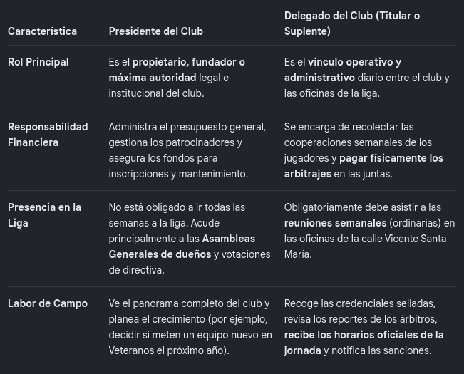
Lo demas, que no fue aclarado, quiero que lo investigues por tu cuenta.

P14. Usan los mismos terminos habituales del futbol.
P15. Todo es publico, y lo demas sino lo encuentras por tu cuenta dejalo pendiente, pero no constestes solo por contestar.
P16. Es una asociacion civil libre y claro que admite menores de edad.
P17. Pues el producto es algo nuevo, porque va a reemplazr todo lo manual y que se hace a mano para poder digitalizarce.
P18. La liga intercambia información administrativa, operativa y de seguridad con el gobierno local, específicamente a través del Instituto Municipal de la Cultura Física y Deporte (IMDE). La liga intercambia información institucional con entidades como la Universidad Michoacana de San Nicolás de Hidalgo (UMSNH)
o el sindicato del propio Ayuntamiento (para torneos como los Juegos Deportivos Interdependencias). Esto incluye el registro de plantillas de jugadores, validación de credenciales de estudiantes o trabajadores, e informes sobre el comportamiento y sanciones de sus representantes deportivos. Portales locales como La Extra, Fanáticos o páginas de comunidad como La Muni reciben las sábanas de programación, tablas de goleo y los roles oficiales semanales en formatos de imagen o PDF directamente de la directiva para su réplica masiva. La liga no emplea directamente a los silbantes, sino que contrata a colegios de arbitraje independientes de la región.
- Cédulas y Reportes: El intercambio fundamental ocurre cada fin de semana cuando los cuerpos arbitrales entregan de manera física sus reportes y cédulas de juego al término de cada encuentro.
- Comisión de Penas: Esta información es capturada por el tribunal disciplinario de la liga para emitir el boletín oficial de castigados de la semana.
Al renovar su Consejo Directivo o convocar a asambleas extraordinarias de presidentes de clubes, la directiva de la asociación civil debe cruzar información legal con Notarios Públicos en Morelia. Esto es vital para protocolizar sus actas constitutivas, validar los estatutos vigentes ante cualquier controversia legal y mantener su estatus formal como Asociación Civil.

P19.
1. El llenado de la cédula (Paso a paso)
El proceso se divide en tres momentos clave del partido y es responsabilidad compartida entre los delegados y el árbitro central:
- Antes del partido (Registro de jugadores): Los delegados o capitanes de ambos equipos se acercan a la mesa del árbitro antes del silbatazo inicial. Cada club debe anotar a mano los nombres completos de sus jugadores titulares y sustitutos junto con sus respectivos números de camiseta y números de credencial oficial. En este momento, el árbitro coteja los datos con las credenciales físicas de la liga.
- Durante el partido (Anotación de incidencias): El árbitro central (o el asistente en caso de haber terna) lleva una libreta de apuntes rápido en la cancha. Ahí registra al momento los minutos de los goles, quién los anotó, las tarjetas amarillas y las tarjetas rojas directas o por doble amonestación.
- Al finalizar el partido (Cierre oficial): El cuerpo arbitral se reúne en la mesa técnica para vaciar los apuntes definitivos a la cédula principal. El árbitro escribe el marcador final, los autores de los goles, el reporte detallado de las tarjetas (especificando los motivos de las expulsiones) y evalúa el comportamiento de las porras o el estado de la cancha si es necesario.
🔄 2. El proceso administrativo y de entrega
Una vez que la cédula está firmada por el árbitro y los capitanes de los equipos (lo que avala que están enterados del resultado), inicia su trayecto burocrático:
[Árbitro en Cancha U.D.C.] ──> [Colegio de Árbitros] ──> [Oficinas de la Liga] ──> [Tribunal de Penas]

- Copias para los clubes: Al terminar las firmas, el árbitro suele desprender las copias traseras del papel autocopiante y entrega un tanto a cada delegado para que tengan el respaldo de los goles y amonestados de su equipo.
- Concentración en el Colegio: El árbitro central se queda con la cédula original (la hoja blanca). Al terminar toda la jornada del fin de semana, recolecta las cédulas de todos sus partidos asignados y las entrega a los coordinadores de su Colegio de Árbitros.
- Entrega a la directiva: Los representantes de los colegios arbitrales acuden a inicios de la semana (usualmente los días lunes o martes) a las oficinas administrativas de la Liga Municipal para entregar los paquetes de cédulas físicas de todos los campos de la U.D.C. y canchas alternas.
- Captura y dictamen: El personal de la liga y los integrantes del Tribunal de Penas leen cada cédula. Digitan los resultados en Excel para actualizar las tablas generales e inspeccionan el apartado de expulsados. Con base en el reglamento interno, dictaminan los partidos de suspensión para los jugadores castigados y los publican en el boletín semanal de Facebook.
P20. Todos lo que conforman la liga tendran una cuenta propia. Ya los usuarios externos podran tener acceso a informacion general o especifica (segun sea el caso) sin necesidad de crear una cuenta.

P21.
- ¿El sistema debe poder usarse desde Internet?
El sistema debe poder usarse online y offline.
- ¿Hay alguna restricción de hospedaje o de presupuesto?
Por el momento, no se ha tocado ese tema, pero aun no se tiene nada establecido
- ¿Quién lo operará y le dará mantenimiento después del curso?
Se espera que nosotros mismo o depues contratar a alguien para que lo haga, pero aun no esta bien definido
- ¿Los partidos son siempre en fin de semana?
- Sábados y Domingos (Días Principales): El grueso de la competencia amateur tradicional se juega aquí. Desde las categorías infantiles y juveniles hasta la categoría de Primera Especial, Grupo Uno, Veteranos y Máster llenan los campos de la U.D.C. desde las 8:00 AM hasta la tarde.
- Torneo de Interdependencias (Entre semana): La liga organiza torneos especiales dirigidos a trabajadores de dependencias de gobierno, sindicatos y empresas. Estos partidos se programan habitualmente de lunes a viernes por las tardes (aprovechando la luz del día o campos con alumbrado).
- Partidos Reprogramados: Si un partido importante de cualquier categoría se suspende el fin de semana debido a tormentas, inundaciones en las canchas de la U.D.C. o causas de fuerza mayor, la mesa directiva suele reprogramarlo para jugarse a mitad de semana por la tarde, previo acuerdo entre los delegados de ambos equipos.
P22. Si esta perfecto.
P23. Eso yo lo hago manual, tu solo encargate en esta parte de dejar una estructura para solo rellenarla yo con los datos necesarios.
PLUS: Te dejo una imagen de un calenderio de juego para que tambien lo tomes como base y complemento.
